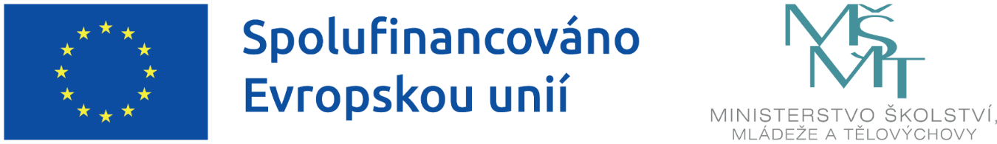

Veselá školka

Naše školka realizuje projekt s názvem Veselá školka, r. č.: CZ.02.02.XX/00/22_002/0003444, podpořený z výzvy MŠMT č. 02_22_002 Šablony pro MŠ a ZŠ I, operačního programu Jan Amos Komenský (dále jen „OP JAK“).

Projekt je zaměřen na:
- personální podporu MŠ – práce školního asistenta v mateřské škole
- vzdělávání pracovníků ve vzdělávání MŠ
- inovativní vzdělávání dětí v MŠ
- odborně zaměřená tematická a komunitní setkávání v MŠ

Doba realizace projektu: 1. 1. 2023 – 31. 12. 2024

Cílem projektu je přispět k zajištění rovného přístupu ke kvalitnímu a inkluzivnímu vzdělávání pro všechny děti prostřednictvím podpůrných personálních pozic, vzdělávání pracovníků školy, vzájemného sdílení zkušeností, spolupráce a zavádění inovativních metod výuky.

Tento projekt je spolufinancován EU.

